Teamprojekt
WS08/09

Dokumentation

Teilnehmer: Henrik Heimbürger 279590 – henrik@heimbuerger.de
Florian Roth 279165 – floroth@htwg-konstanz.de
Fabian Rohn 279200 – fabrohn@htwg-konstanz.de
Stefanos Papadopoulos 277196 – s.papadopoulos@htwg-konstanz.de
Betreuer: Prof. Dr. Michael Mächtel
Abstract
Im Zuge des Teamprojektes im sechsten Semester des Studienganges Software Engineering und Technische Informatik an der HTWG Konstanz entstand das Softwareprojekt „JaCaVi“, dessen Intention es war, bestehende Carrera Ansteuerungsbibliotheken zu vereinen und unabhängig voneinander zu verknüpfen.
In diesem Dokument sollen dem Leser die Funktions- und Nutzungsweise, sowie die Archtitektur dieser Software näher gebracht werden.
Inhaltsverzeichnis
1 Zielsetzung 4
2 Verwendete Technologien 5
2.1 Projektmanagement 5
2.1.1 Trac 5
2.1.2 Subversion 5
2.1.3 Skype 5
2.2 Frameworks und Bibliotheken 5
2.3 Entwicklungsumgebung 7
2.3.1 Eclipse Plugins 7
2.3.2 Code Formatting 7
3 Bedienung 8
3.1 Use Cases 8
3.2 Benutzerhandbuch Trackdesigner 9
3.3 Administrator-Handbuch 13
4 Architektur 14
4.1 Grob-Architektur 14
4.2 User Interface (rcp) 14
4.2.1 Dialogs-Komponente 14
4.2.2 Views-Komponente 14
4.2.3 Editors-Komponente 15
4.2.4 Widgets-Komponente 15
4.3 Anwendungsdaten und -logik (application) 15
4.3.1 Track-Komponente 15
4.3.2 Controller-Komponente 17
4.3.3 Car-Komponente 18
4.3.4 Racelogic-Komponente 19
4.4 Hardware Abstraction Layer (hal) 21
5 Erweiterungen 24
5.1 Integration weiterer DeviceController 24
5.2 Integration weiterer Connectors 24
5.3 Integration weiterer TDAs 25
5.4 Integration weiterer Skriptsprachen 25
5.5 Externe Anbindung 26
6 Weitere Ideen 27
6.1 Ansteuerung der analogen Bahn 27
6.2 Kollisionserkennung 27
6.3 Performanceoptimierung 27
6.4 Intelligente Driving Agents 27
6.5 Anbindung weiterer Controller 27
6.6 Positionserkennung durch Nintendo Wiimote Infrarot-Kamera 27
6.7 Optimierung des Trackdesigners 28
6.8 Integration von Spielfunktionalität 29
7 Glossar 31
8 Anhang 32

Zielsetzung
Das Ziel dieses Softwareprojekt war es, alle an der HTWG bestehenden Carrera Projekte zu vereinen und unabhängig voneinander verknüpfen zu können. Einen Überblick über alle Carrera Projekte erhält man unter http://carrera.kacknerd.de/.
Die Visualisierung sollte über eine Simulation der Carrerabahn, sowie über die echte Carrerabahn möglich sein. Ein weiteres Ziel war es, die Autos über verschiedene Eingabegeräte, wie Tastatur oder Maus, sowie komplexere Controller, wie Gamepads, Joysticks oder die Nintendo Wii Remote (meist kurz 'Wiimote' genannt), anzusteuern. Als zusätzliche Anforderung an die Software galten Fahrskripte, welche die Eingabegeräte durch intelligente Instruktionen ersetzen können.
Um bei einer Echtzeitsimulation die Steuersignale an die Bahn bzw. die Autos zu leiten und Sensorsignale von der Bahn in der Software zu registrieren soll die Software die Schnittstellen der lib42 Gruppe, der Bluerider Gruppe und die analoge Bahn unterstützen.
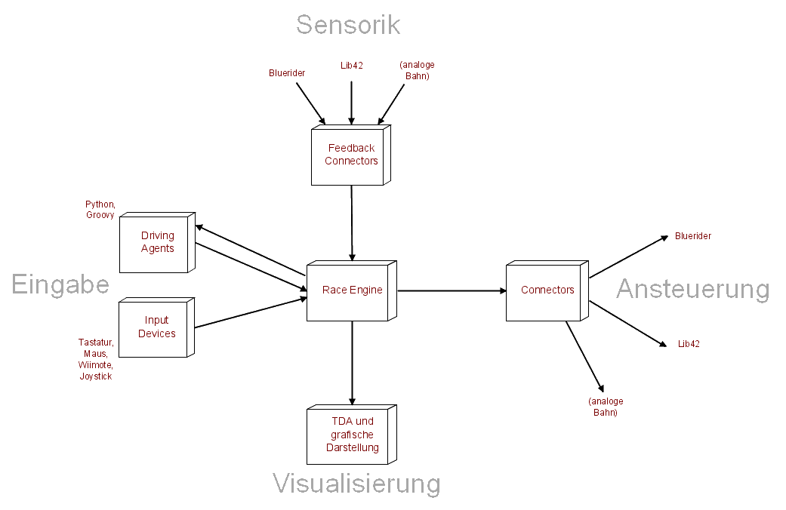
Abbildung 1: Grobkonzept

Die Software muss, da sie von folgenden Semestern weiterentwickelt wird, modular und gut dokumentiert sein.
Ansätze, Probleme und Ideen sollten festgehalten und dokumentiert werden.

Verwendete Technologien
JaCaVi wurde mit Hilfe der in diesem Kapitel aufgelisteten Werkzeuge, Technologien und Bibliotheken von Drittanbietern entwickelt.

Projektmanagement
Für Kommunikation, Planung und Dokumentation wurde neben E-Mail auf folgende Unterstützungen gesetzt:

Trac
Trac ist ein freies, web-basiertes Projektmanagement und Bugtracking System. Trac erleichtert durch Subversion-Anbindung und Reporting-Funktionalität die Planung und gemeinsame Arbeit an der Entwicklung einzelner Funktionalitäten, macht diese nachvollziehbar und transparent. Gründe die für Trac gesprochen haben sind:
- Freie Software
- Integriertes Wiki
- Subversion-Anbindung
- Anpassbarkeit an eigene Bedürfnisse
- Persönliche Vorliebe
Trac kann kostenfrei von der Hersteller-Seite http://trac.edgewall.org/ bezogen werden.

Subversion
Subversion ist ein Open-Source Versionsverwaltungs System und wurde für die Verwaltung aller Projektdateien incl. Sourcecode eingesetzt. Nicht zuletzt wegen dem perfekten Zusammenspiel zwischen Trac und Subversion fiel die Wahl sehr leicht.
Subversion ist auf der Hersteller-Seite http://subversion.tigris.org/ frei erhältlich.

Skype
Für Diskussionen und Teambesprechungen stand uns Skype mit seinen Gruppen-Chat und Skype-Konferenz Funktionen zur Verfügung. Skype kann kostenfrei von der Skype-Seite http://www.skype.com/ bezogen werden.

Frameworks und Bibliotheken
Eclipse Rich Client Platform, SWT und JFace
Als Applikationsbasis für JaCaVi dient die Eclipse Rich Client Platform (im folgenden Eclipse RCP). Eclipse RCP stellt ein dynamisches Plugin-Modell zu Verfügung, auf welchem die Architektur von JaCaVi und dessen Benutzeroberfläche (im Folgenden auch GUI / UI) aufgebaut ist. Weitere Informationen zu Eclipse RCP können auf den Eclipse RCP Wiki Seiten http://wiki.eclipse.org/index.php/Rich_Client_Platform abgerufen werden.

Zusätzlich wurde für die Entwicklung von UI-Komponenten und -Modulen das Standard Widget Toolkit (im Folgenden SWT) und JFace eingesetzt. SWT nutzt direkt die nativen grafischen Elemente des zugrunde liegenden Betriebssystems, wodurch unsere Anwendung die Betriebssystem typische Optik erhält. JFace setzt auf SWT auf und bildet eine zusätzliche Abstraktionsschicht, welche komplexere Widgets anbietet und auf Best-Practices basierende Komponenten bereitstellt. Vorteile von JFace sind unter anderen:
- Einheitlich geregelte Verbindung zwischen GUI- und Datenmodellen.
- Entkopplung von GUI-Events
- Verwaltung von Bild und Schrift Ressourcen
- Bereitstellung von komplexen GUI-Elementen wie Wizards, Dialoge, etc.

Nähere Informationen sind der SWT-Seite http://www.eclipse.org/swt/ zu entnehmen.

Spring Framework 2.5.5, log4j 1.2.15
Um die einzelnen Komponenten zu verbinden und zu konfigurieren wurde das Spring Framework genutzt. Das Spring Framework ist ein Open-Source-Applikationsframework welches gute Programmierparadigmen fördert. Im Vordergrund steht meist die Entkopplung einzelner Komponenten. Spring bietet eine Vielzahl von Funktionalitäten an, von welchen in JaCaVi hauptsächlich Dependency Injection genutzt wird. Weitere Informationen und das Framework selbst sind auf der Entwicklerseite http://springframework.org/ zu finden.

JaCaVi nutzt log4j der Apache Logging Services um Anwendungszustände zu protokollieren. Informationen zu log4j gibt es auf der Entwicklerseite.

Java Native Interface
Um die bestehende lib42-Bibliothek an JaCaVi anzubinden, war es notwendig diese mittels des Java Native Interface (im Folgenden JNI) zu wrappen. Hierbei wurde die lib42-Bibliothek in zwei Bibliotheken (Ansteuerung und Rückkanal) aufgeteilt. Die Trennung von Ansteuerung und Rückkanal bietet mehr Flexibilität und hat sich angeboten. Vermerkt ist dies auch in der Dokumentation der lib42 Gruppe.

WiiuseJ 0.12b, JavaJoystick 0.7
WiiuseJ ist eine Java API und bietet eine Schnittstelle zwischen Nintendo Wiiremote und PC via Bluetooth. WiiuseJ wurde setzt mittels JNI auf Wiiuse auf. Bezug und Information:
- WiiuseJ: http://code.google.com/p/wiiusej/
- Wiiuse: http://wiiuse.net/

JavaJoystick ist eine Java API für die Anbindung von Gamepads oder Joysticks. Bezug und Information auf http://sourceforge.net/projects/javajoystick/
Beide APIs sind für den nicht-kommerziellen Bereich frei verfügbar und funktionieren unter Linux und Windows. Sie werden von JaCaVi für die Ansteuerung der Autos genutzt.

Apache ws-xmlrcp 3.1
Apache XML-RCP ist eine Java Implementierung von XML-RCP, einem beliebten Protokoll welches XML über HTTP für Remote Procedure Calls zu Verfügung stellt. Genutzt wird Apache XML-RCP um anderen Anwendungen eine Schnittstelle zu JaCaVi zu geben. Somit ist es möglich Autos von externen Programmen aus über JaCaVi zu steuern.

Entwicklungsumgebung
Java SDK 1.6 und Eclipse RCP Ganymede SR1
Für uns stand von Anfang an, schon allein wegen den komfortablen Möglichkeiten ansprechende GUIs zu erstellen (Eclipse RCP, SWT, JFace), fest, dass wir für JaCaVi Java als Programmiersprache wählen. Weitere Gründe waren:
- Plattformunabhängigkeit
- Eine Vielzahl guter / freier Bibliotheken
- Eine sehr komfortable Entwicklungsumgebung mit Eclipse
Entwickelt und getestet wurde mit dem Java SDK 1.6 unter Windows XP SP3 und Ubuntu 8.04.

Eclipse Plugins
Subversive 0.7.4
Ist ein SVN Team Provider für Eclipse. Subversive ist vollständig in Eclipse integriert und somit eine komfortable Möglichkeit Projekt-Sourcen mittels SVN zu verwalten. Informationen und Bezug unter http://www.eclipse.org/subversive/.
Spring IDE 2.x
Ist eine graphische Benutzerschnittstelle für die Konfiguration der Dateien des Spring Frameworks. Information und Bezug unter http://www.springide.org/.
Visual Paradigm for UML 3.4 Community Edition
Ist ein UML 2.1 Modellierungs-Werkzeug. Es ist vollständig in Eclipse integriert und in der Community Edition frei verfügbar. Informationen und Bezug vom Hersteller unter http://www.visual-paradigm.com/.

Code Formatting
Eclipse bietet die Möglichkeit eigene Code Formatting Profiles zu erstellen und ausgewählten Projekten zuzuordnen. Quellcode und Javadocs werden automatisch einheitlich formatiert. Der Vorteil hierbei ist, neben dem einheitlichen Code Style, dass Diffs zwischen verschiedenen SVN Revisionen leichter zu lesen sind. JaCaVi besitzt ein eigenes Code Formatting Profile.

Bedienung

Use Cases
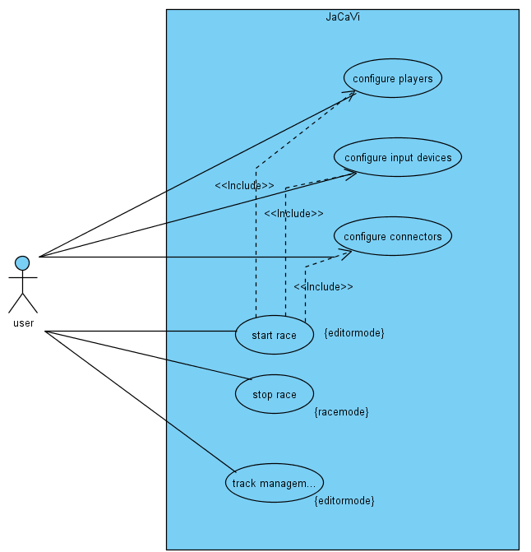Abbildung 2: Use Case Diagramm JaCaVi
Dieses Use Case Diagramm zeigt die wesentlichen Nutzungsfälle von JaCaVi und soll einen Überblick über die Mensch-Maschine-Interaktion geben, die abgesehen von der Steuerung eines Autos stattfinden kann.

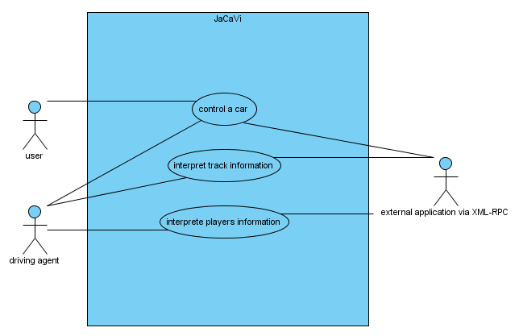Abbildung 3: Use Case Diagramm JaCaVi Akteure
Folgendes Use Case zeigt die verschiedenen Akteure und deren Möglichkeiten während eines Rennens mit JaCaVi zu interagieren.

Benutzerhandbuch Trackdesigner

Beschreibung
Der JaCaVi Trackdesigner ist ein Feature, mit dem man Carrerastrecken konstruieren und planen kann. Dabei kann zwischen einer debug, einer analogen oder einer digitalen Bahn gewählt werden. Je nachdem, welche Strecke man auswählt, stehen die entsprechenden Bahnteile zur Verfügung. Entworfene Strecken können gespeichert, schon gespeicherte Strecken geladen und verwaltet werden.
Der Trackdesigner besteht aus der Tile Explorer View, dem Streckeneditor und der Track Outline View. In der Tile Explorer View werden die Bahnteile, die für die ausgewählte Bahn zur Verfügung stehen, aufgelistet. Im Editor wird die gebaute Strecke gezeigt. In der Track Outline View werden die Teile in der Reihenfolge, in der sie für die Strecke benutzt wurden, aufgelistet.

Entwerfen einer Strecke
Hier soll an einem Beispiel gezeigt werden wie ein einfacher Rundkurs für die analoge Bahn gebaut werden kann. Als erstes muss in der Menüleiste unter dem Punkt „Track“ „New“ ausgewählt werden. Anschließend wählt man die Bahn aus, die man konstruieren möchte, in unserem Fall „New Analog Track“, und gibt einen Streckennamen an. Jetzt kann man mit dem Entwerfen der neuen Strecke beginnen.
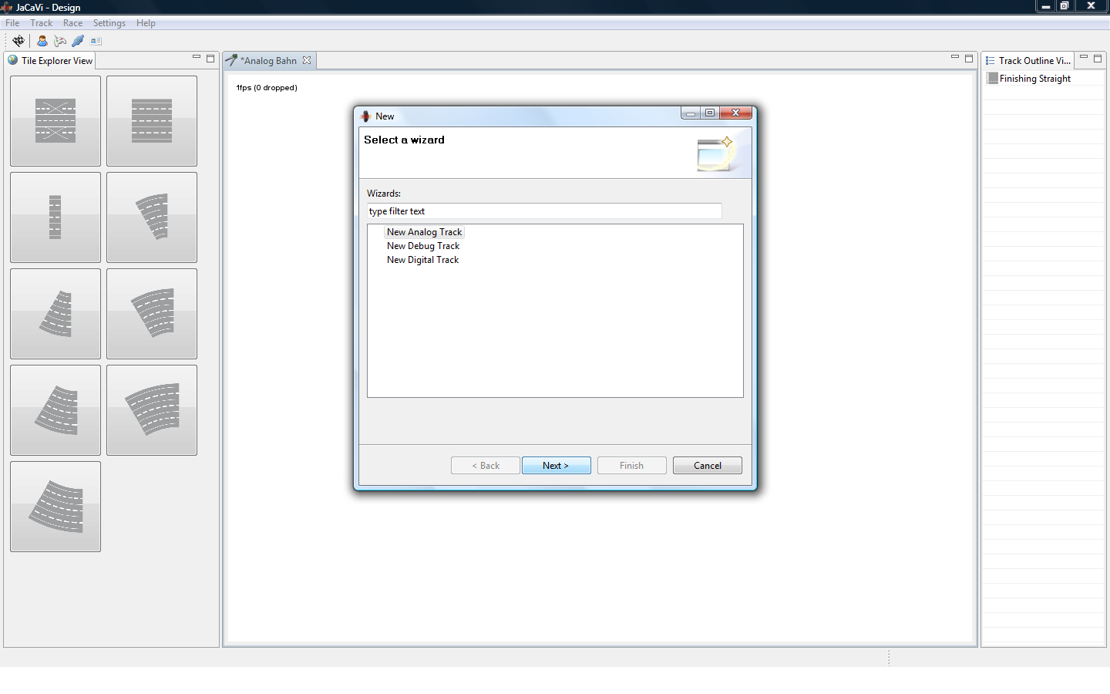Abbildung 4: Screenshot New Wizzard

Jede Strecke ist zu Beginn mit einem initialen Startteil, der Start-Ziel-Gerade, bestückt. Um nun ein weiteres Streckenteil hinzuzufügen muss man lediglich das gewünschte Teil in der „Tile Explorer View“ anklicken. Dieses wird dann am Ende der Strecke angefügt. Alle weiteren Streckenteile werden immer links vom letzten Teil der Strecke eingefügt. Möchte man ein Teil entfernen, muss man dieses entweder im Track Designer oder in der Track Outline selektieren und anschließend die Delete-Taste betätigen.
Im Editor besteht auch die Möglichkeit in die Strecke hinein oder heraus zu zoomen bzw die Strecke zu drehen. Hierfür gibt es unten und oben rechts im Editor die entsprechenden Buttons oder aber man nutzt hierfür mit ein wenig Übung eine Maus mit 3 Tasten.
Dabei kann beim Halten der mittleren Maustaste durch Bewegung nach oben und unten gezoomt, und durch Bewegung nach rechts oder links rotiert werden. Solange die rechte Maustaste gedrückt wird, ist eine Verschiebung des Bildausschnitts möglich.

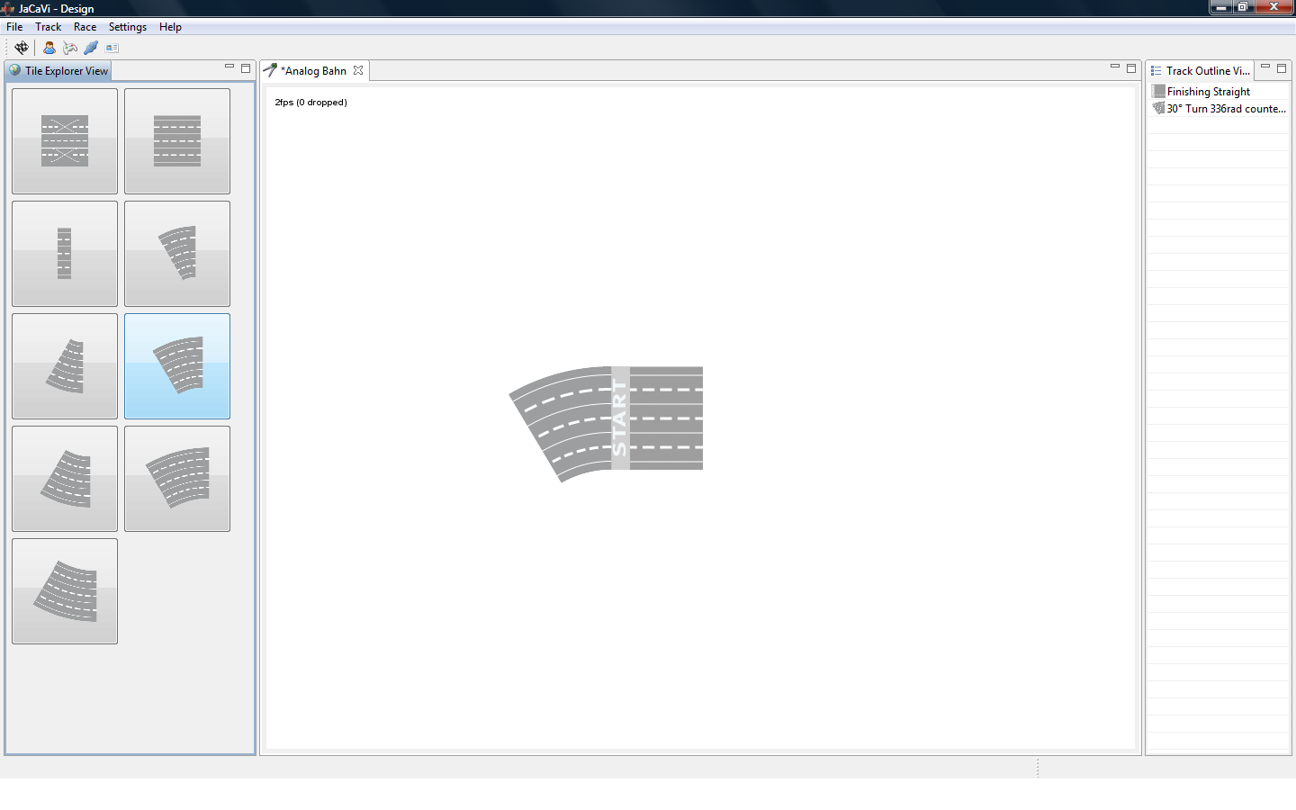Abbildung 5: Screenshot Streckeneditor

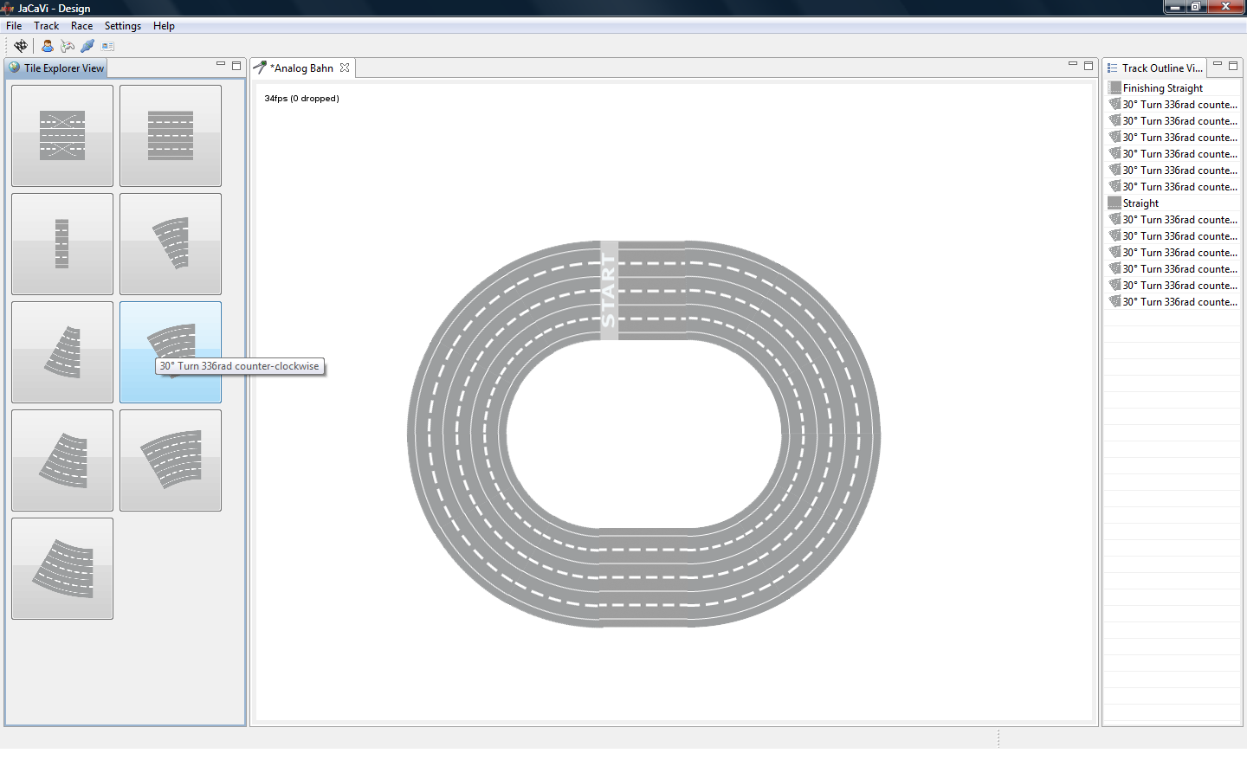Abbildung 6: Screenshot Streckeneditor

Will man die erstellte Strecke speichern, ist es nötig unter dem Menüpunkt „Track“ „Save as“ auszuwählen und den Dateinamen anzugeben.
Das Laden von Strecken erfolgt unter dem Menüpunkt „Track“ „Open Track“. Hat man eine Strecke ausgesucht, so wird diese im Editor in einem neuen Tab geladen.

Administrator-Handbuch
Um neue Bahnteile anzulegen muss die tiles.xml erweitert werden. Je nachdem für welches Tileset die Bahnteile bestimmt sind, müssen diese auch in das jeweilige eingefügt werden.
Ein Tile beschreibt ein Bahnteil und sieht folgendermaßen aus.
<tile id="finishingStraight" name="finishing straight" isInitial="true">
<filename>finishing_straight.png</filename>
<entryPoint x="-53" y="6" />
<exitPoint x="53" y="6" />
<entryToExitAngle>0</entryToExitAngle>
<lane>
<line length="1000" x1="-53" y1="1" x2="53" y2="1" />
</lane>
<lane>
<line length="1000" x1="-53" y1="11" x2="53" y2="11" />
</lane>
<startingPoint lane="0" steps="800" />
<startingPoint lane="1" steps="600" />
</tile>

Die einzelnen Elemente werden in Kapitel 4.3.1 Track-Komponente beschrieben.

Möchte man neue Autos anlegen, so muss die cars.xml erweitert werden. Ein Car beschreibt die Eigenschaften eines Autos und sieht folgendermaßen aus:
<car id="Ford Mustang 2007">
<bitmap>ford_mustang33X15.png</bitmap>
<tilesets>
<tileset id="debug" />
<tileset id="analogue" />
</tilesets>
<acceleration>6.4</acceleration>
<mass>104</mass>
<top-speed>450</top-speed>
</car>

Es enthält eine ID und die benötigte Grafikdatei. Es wird definiert auf welchen Tilesets das Auto fahren darf. Ausserdem wird die Beschleunigung, sowie die Masse des Autos in Gramm angegeben. Weiterhin wird die Höchstgeschwindigkeit in steps pro RaceTimerTask Intervall definiert.
Die Beschleunigung ist ein Faktor, der mittels der Masse so berechnet wurde, dass das Auto auf der physisch existierenden Bahn und in der Simulation zu der selben zeit losfahren.

Architektur
JaCaVi besteht aus einem Slot Car Ansteuerungs- und Rückkanal-Framework mit Visualisierungskomponente. Dieses Kapitel zeigt den Aufbau von JaCaVi, seinen Komponenten, deren Verantwortlichkeiten und Schnittstellen.

Grob-Architektur
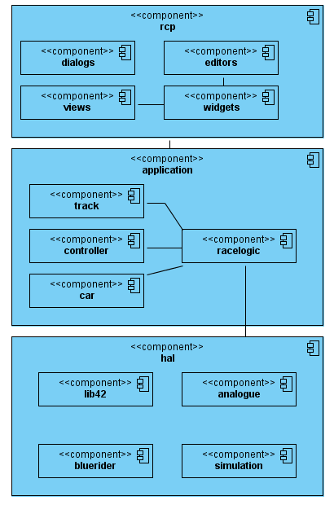Abbildung 7: Grobübersicht der JaCaVi Komponenten
JaCaVi ist in drei Schichten aufgebaut. Grob lassen sich folgende Verantwortlichkeiten identifizieren:
- rcp: Benutzeroberfläche, Visualisierung von Strecken, Autos und Rennen.
- application: Kern der Anwendung, Anwendungsdaten und Ablaufsteuerung.
- hal: Hardware Abstraction Layer. Bildet ein Framework zur Ansteuerung von verschiedenen Slot Car Systemen.
Im Folgenden werden die in diesen Schichten enthaltenen Komponenten beschrieben.

User Interface (rcp)

Dialogs-Komponente
Enthält Dialoge über welche der Benutzer die Anwendung in Bezug auf ein Rennen konfigurieren kann. Hier liegen die GUI Klassen zur Konfiguration von SlotCarSystemConnectors, DeviceControllers, DrivingAgents und Spielern (Players).

Views-Komponente
Enthält verschiedene Ansichten, welche je nach Zustand der Anwendung variieren können. Views werden mit der Anwendungsdaten aus der application Komponente aktualisiert synchronisiert.
- RaceView: Ist während eines Rennens aktiv und zeigt denn Rennverlauf.
- LapView: Informiert den Benutzer über Rennstatistiken wie die Anzahl der Runden und Zeiten.
- TileExplorerView: Bietet eine Auswahl an Tiles eines TileSets welche selektiert und im Editor-Modus an eine Strecke gebaut werden können.
- TrackOutlineView: Zeigt Die Bestandteile (Tiles) einer im TrackDesigner fokussierten Strecke an.

Editors-Komponente
Enthält zum einen den TrackDesigner, welcher dem Nutzer die Möglichkeit bietet seine Strecke nach Belieben zu modifizieren und danach zu speichern oder aber aus verschiedenen Winkeln und Zoomeinstellungen zu betrachten.
Weiterhin gehört zu dieser Komponente der TrackDesignerInput. Dieser stellt das Datenmodell für jeden Editor/Designer zur Verfügung und bietet die Möglichkeit Eigenschaften wie Name, persistente Datenklassen, usw. für jeden Designer zu spezifizieren.

Widgets-Komponente
Das TrackWidget formt die zentrale Komponente zur Darstellung von Modellauto-Rennbahnen. Es ist dafür zuständig, die Bahnen zu zeichnen und unterstützt dafür zwei Modi:
Zum Einen den Designer-Modus, in dem Tiles selektiert werden können und eine Bearbeitung über die TileExplorerView möglich ist. Zum Anderen den Race-Modus, in dem zwar keine Selektion möglich ist, dafür die Modellautos über die Rennbahn gezeichnet werden und die aktuellen Zustände der Controller dargestellt werden.

Anwendungsdaten und -logik (application)

Track-Komponente
Das Package de.jacavi.appl.track enthält diverse Datenklassen mit denen intern die Rennbahnen verwaltet werden.

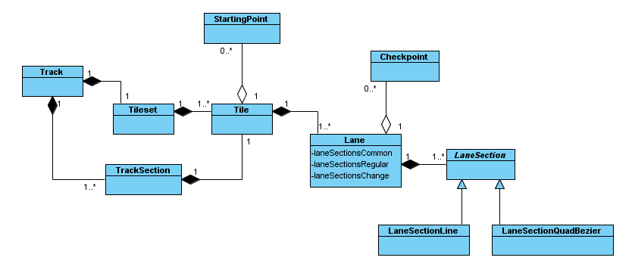Abbildung 8: Anwendungsdaten Strukture eines Tracks
Eine zentrale Rolle kommt dem Tileset zu, das einen zusammengehörigen Satz von Bahnteilen beschreibt. Üblicherweise sind diese disjunkt – schon rein von der Hardware her ist es nicht möglich, ein Bahnteil des einen Satzes mit einem Teil eines anderen Satzes zu kombinieren.
Die Klasse Tileset enthält auch den Code, um beim Start der Applikation die Datei tiles.xml einzulesen, aus der die meisten der folgenden Objekte eingelesen und aufgebaut werden.
Ein solches Tileset besteht aus einer Liste von Tiles. Ein Tile beschreibt ein einzelnes Bahnteil. Neben dem Namen, der internen ID und der zur Darstellung benötigten Grafikdatei enthält es auch einen entryPoint und einen exitPoint. Diese werden später benötigt, um einzelne Tiles miteinander zu verbinden. Nach der entsprechenden Drehung wird der entryPoint des nachfolgenden Tiles genau über den exitPoint des vorhergehenden Tiles gelegt. So kann der Eindruck erweckt werden, aus den einzelnen Tiles würde eine zusammenhängende Bahn entstehen.
Weiterhin definiert jedes Tile einen entryToExitAngle. Dabei handelt es sich um die Differenz zwischen dem Eintrittswinkel und dem Austrittswinkel eines Tiles. So kann bestimmt werden, wie stark das nachfolgende Tile gedreht werden muss.
Genau ein Tile eines jeden Tilesets muss als initialTile markiert werden. Dieses wird einerseits verwendet, um neue Strecken damit zu initialisieren, darüber hinaus markiert es aber auch die Ziellinie, die z. B. für die Rundenzählung benötigt wird.
Die Definition eines Tiles kann auch StartingPoints enthalten. Diese beschreiben jeweils einen Startpunkt und dienen der Platzierung der Autos beim Start des Rennens. Wird später eine Strecke erstellt, die mehrere Tiles mit StartingPoints enthält, so wird die Platzierung der Autos immer bei dem am weitesten vorne liegenden Tile begonnen.
Jedes Tile enthält eine oder mehrere Lanes (wobei alle Tiles eines Tilesets die gleiche Anzahl von Lanes haben müssen). Eine Lane beschreibt die eigentliche Fahrspur eines Autos über ein Tile.
Eine Lane wiederum besteht aus einer oder mehreren LaneSections – Teilabschnitte des Pfads mit verschiedenen Formen. Momentan werden zwei Typen von LaneSections unterstützt:
- LaneSectionLine beschreibt eine direkte Verbindung zwischen Punkt A und Punkt B.
- LaneSectionQuadBezier beschreibt eine kurvenförmige Verbindung (Quadratische Bézierkurve) von Punkt A zu Punkt C, deren Kurvenausprägung durch einen Kontrollpunkt B aufgespannt wird.
Weitere Typen könnten angelegt werden um komplexere Pfade modellieren zu können.

Nun existiert noch eine Besonderheit. Würde eine Lane nur eine Liste von LaneSections enthalten, so wäre ein Spurwechsel nicht modellierbar. Deswegen existieren auf der Lane drei solcher Listen:
- laneSectionsCommon sind die LaneSections, die von einem Auto immer überquert werden.
- laneSectionsRegular sind die LaneSections, die von einem Auto nach den laneSectionsCommon überquert werden, wenn es nicht die Spur wechselt.
- laneSectionsChange sind die LaneSections, die von einem Auto nach den laneSectionsCommon überquert werden, wenn es die Spur wechselt.

Auf den LaneSections existiert ein Parameter length, der auf verschiedenen anderen Objekten als steps wiederkehrt. Dabei handelt es sich um eine abstrakte interne Einheit des Fortschritts. Ein Auto kann entsprechend viele 'Schritte' über eine LaneSection oder ein Tile machen, bevor es zum nächsten versetzt wird. Wie viele Schritte sich ein Auto in einem bestimmten Zeitintervall bewegt, wird nur vom TDA festgelegt. Damit wird demnach auch indirekt die Geschwindigkeit beschrieben, mit der sich das Auto über das jeweilige Objekt bewegt.

Dieses verhältnismäßig komplexe Datenmodell erfordert zwar ein gutes Verständnis um neue Tiles oder ganze Tilesets anlegen zu können, jedoch ermöglicht es auch viel Flexibilität. Darüber hinaus wird davon ausgegangen, dass die Tilesets nicht von den direkten Endanwendern der Applikation angelegt werden, sondern von sehr erfahrenen Benutzern bzw. Administratoren.

Alle bis hierher beschriebenen Klassen beschreiben nur allgemein das Tileset und sind von konkreten Strecken unabhängig. Hier kommen die Klassen Track und TrackSection ins Spiel. Ein Track repräsentiert eine konkrete Strecke, die vom Benutzer erstellt oder geladen wurde. Dafür besteht er aus TrackSections, die jeweils genau ein Tile referenzieren. Die TrackSection stellt somit die dynamische Variante eines Tiles dar. Während ein bestimmtes Tile in einem Tileset eindeutig sein muss, können in einem Track durchaus mehrere TrackSections existieren, die dasselbe Tile referenzieren.
Ein Track wird damit auch nicht in der tiles.xml abgelegt, sondern in vom Benutzer erzeugten Dateien, die auf .track.xml enden.

Controller-Komponente
Im Package de.jacavi.appl.controller liegen alle Klassen, die für die Erzeugung der Steuersignale der Modellautos zuständig sind, die sogenannten 'Controller'. Dies kann zum Einen durch Anbindung von Hardware (d. h. Maus, Tastatur, Joystick, Wiimote), die dann in Echtzeit vom Benutzer bedient geschehen. Darüber hinaus fallen darunter aber auch die Agenten, d. h. Code-Module, die zuvor von einem Benutzer geschrieben wurden und nun autonom und situationsabhängig Steuersignale erzeugen. Weiterhin existiert auch noch die Möglichkeit der externen Ansteuerung, die ebenfalls programmgesteuert oder aufgrund von Benutzereingaben Signale für die Modellautos erzeugen.
Die Klasse ControllerSignal repräsentiert ein solches Steuersignal. Darin sind insbesondere der aktuelle Schub und ob an der nächsten Weiche die Spur gewechselt werden soll, abgelegt.
Die zentrale Klasse ist die abstrakte Klasse CarController, von der alle Controller abgeleitet sind. Die wichtigste Methode ist poll(), die in jedem Gametick von der RaceEngine aufgerufen wird und in Abhängigkeit von der aktuellen Situation ein Steuersignal zurückgibt. Es besteht auch die Möglichkeit, gezielt auf die Aktivierung und Deaktivierung zu reagieren, sofern dies von einem Controller benötigt werden sollte.
Jeder CarController wird über eine eindeutige ID (realisiert als UUID) identifiziert und kann in einem Rennen nur einem einzigen Spieler zugeordnet sein.
Von der Klasse CarController existieren zwei abstrakte Unterklassen. Von der Klasse DeviceController sind alle Controller abgeleitet, die einem Hardware-Eingabegerät entsprechen. Ihnen ist u.a. gemeinsam, dass das von der Hardware kommende Signal auf das im ControllerSignal verwendete Intervall normalisiert werden muss. Die von DeviceController abgeleiteten Controller können im InputDeviceSettingsDialog konfiguriert werden.
Darüber hinaus existiert die Klasse DrivingAgentController, von der alle Controller abgeleitet sind, die nicht direkt einem vom Benutzer bedienten Gerät entsprechen. Insbesondere sind dies die ScriptController, in Skriptsprachen entwickelte Programmteile zur Ansteuerung, und ExternalController, die verschiedene Varianten umsetzen können, wie JaCaVi aus anderen Programmen heraus angesprochen werden kann.

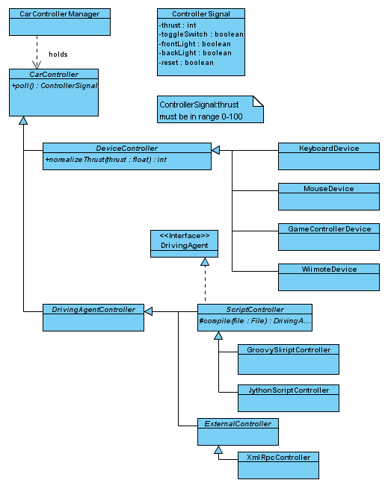
Verwaltet werden die CarController-Instanzen von dem CarControllerManager, aus dem einzelne CarController aufgrund ihres Typs oder ihrer ID abgefragt werden können.

Car-Komponente
Im Package de.jacavi.appl.car befinden sich Klassen zur Verwaltung der bekannten Modellautos. Dies ist die Klasse Car, deren Instanzen jeweils alle definierten Informationen über einen bestimmten Autotyp enthalten und das CarRepository, in der diese Instanzen verwaltet werden und die auch für das Einlesen der Autos aus dem XML-basierten Definitionsformat zuständig ist.

Racelogic-Komponente
Die Racelogic-Komponente agiert während des Rennens als Vermittlungsschicht zwischen UI (rcp), Anwendungsdaten (application) und Hardware Abstarction Layer (hal). Hauptbestandteil der Racelogic Komponente ist die RaceEngine und der TrackDataApproximator, sowie dessen Hardware-spezifische Implementierungen.
RaceEngine
Über die RaceEngine kann ein Rennen gestartet und beendet werden. Hierfür enthält die RaceEngine einen RaceTimerTask, welcher im Abstand von 50 Millisekunden (das RaceTimerTaskIntervall ist für Entwickler konfigurierbar) für jeden Player folgende Schritte durchführt (siehe Anhang 8.1):
- Pollen des CarController
Gibt ein ControllerSignal zurück, in welchem der Aktuelle Zustand des CarController enthalten ist. Das ControllerSignal enthält Steuerinformationen über den aktuellen Schub, Informationen über Bahnwechsel, Licht und Reset eines Autos.
- Pollen des im SlotCarSystemConnector enthaltenen SlotCarFeedbackConnector
Gibt ein FeedbackSignal zurück, in welchem Rückkanalinformationen von der jeweiligen konfigurierten Hardware (Carrera-Bahn, Auto, etc.) enthalten ist. Dies könnten jegliche Sensordaten, sowie Geschwindigkeit, Beschleunigung, Checkpoints etc. sein.
- Verarbeiten des ControllerSignal
Hierbei wird das ControllerSignal ausgewertet und an den jeweiligen im SlotCarSystemConnector enthaltenen SlotCarDriveConnector weitergeleitet.
- Aufruf des TrackDataApproximator für die Neuberechnung der Position des Autos (CarPosition) auf dem Track.
- Neuzeichnen der RaceView
Nachdem der TrackDataApproximator die neue CarPosition berechnet hat kann die RaceView neu dargestellt werden.

Zusätzlich enthält die RaceEngine die notwendige Logik um CarController, SlotCarSystemConnector und TrackDataApproximator in Abhägigkeit des Rennzustandes, zu aktivieren, deaktivieren oder den Zustand zurück in einen initialen Zustand zu versetzen.
Folgende Abbildung zeigt die Verknüpfung der Module um die RaceEngine:

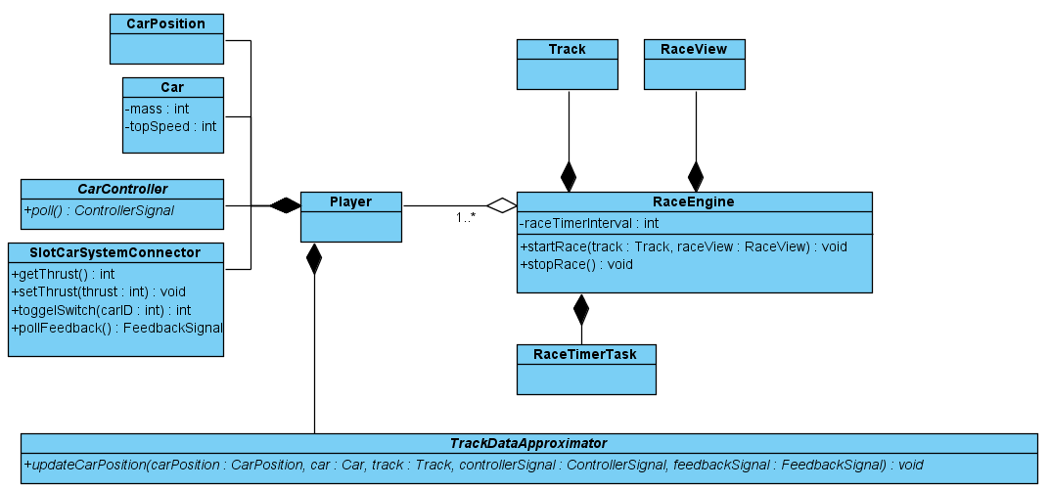Abbildung 9: Klassendiagramm - Übersicht RaceEngine

TrackDataApproximator
Der TrackDataApproximator ist für die annähernde Neuberechnung der Position des Autos auf der Strecke zuständig. Für die Berechnungen stehen das aktuelle ControllerSignal, das FeedbackSignal, Strecken Details, physikalische Eigenschaften des Autos und dessen aktuelle Position zur Verfügung. Da je nach angesteuerter Hardware mit anderen Rückkanaldaten zu rechen ist variieren die TDA-Implementierungen je nach zugrunde liegendem System. Beispiel bekommen wir vom Bluerider zusätzlich Beschleunigungswerte wodurch diese nicht mehr berechnet werden müsste.
Grundsätzlich gilt hier: Je besser der TDA umso genauer die Visualisierung. Und um so schlechter die Sensordaten (Quantität und Qualität) um so schwieriger die Annäherung an das zugrunde liegende System. Dies zeigt auch unsere Implementierung des Lib42TDA, welcher allein aufgrund der Auswertung von einigen Markierungen (Checkpoints) auf der Strecke die angenäherte Position des Autos erheblich erleichterte und eine gute Visualisierung ermöglicht.
In der abstrakten Klasse TrackDataApproximator befindet sich bereits eine Methode um an Checkpoint Informationen zu gelangen, wie zum Beispiel die nötigen Schritte bis zum nächsten erwarteten Checkpoint. Auf diese Informationen können spezielle TDA-Implementierungen zugreifen. Es ist denkbar hier noch andere Methoden zu integrieren, die Strecken Informationen aufbereiten, wie zum Beispiel ob sich das Auto gerade in einer Kurve befindet und was das für eine Kurve ist.
Die Zuweisung der jeweiligen TDA Implementierung zu einem Player wird anhand des Verwendeten SlotCarSystemConnectors in der TDAInjectorFactory gekapselt. Folgendes Klassendiagramm veranschaulicht die Zusammenhänge.
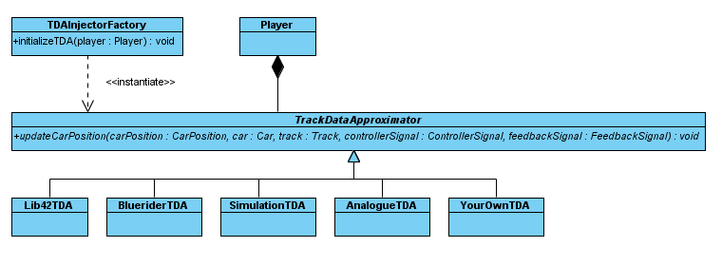Abbildung 10: Klassendiagramm TrackDataApproximator

Hardware Abstraction Layer (hal)
Stellt eine einheitliche Schnittstelle zu den verschiedenen zugrunde liegenden Hardware Systemen bereit und verwaltet diese Instanzen.
Jeder Player benötigt eine Instanz von SlotCarSystemConnector. Dieser wiederum enthält jeweils einen SlotCarDriveConnector (Ansteuerung) und einen SlotCarFeedbackConnector (Rückkanal). Durch diese Unterteilung können Ansteuerung und Rückkanal zwei verschiedener Technologien in einem SlotCarSystemConnector gemischt werden und es entsteht eine Zusätzliche Flexibilität. Dies ist beispielsweise bei dem Blurider der Fall, da er seine eigene Ansteuerung hat, aber zusätzlich zu seinem eigenen Rückkanal mit Beschleunigungswerten, auch noch den Rückkanal der analogen Carrerabahn nutzen kann. Wenn wie im Falle von Bluerider zwei (oder mehr) SlotCarFeedbackConnectors verwendet werden, so werden diese einfach ineinander verschachtelt (Decorator Pattern).
Die Instanziierung der SlotCarSystemConnectors erfolgt zentral in der SlotCarSystemConnectorFactory welche dadurch auch für das Vermischen und Dekorieren der verschiedenen Technologien zuständig ist.
Der ConnectorConfigurationManager verwaltet SlotCarSystemConnector Instanzen. Von ihm aus können die Instanzen anhand ihres Typs oder ihrer ID abgerufen werden.
SlotCarSystemConnectors können von der GUI aus über den ConnectorSettingsDialog konfiguriert werden.

Folgendes Klassendiagramm zeigt den Aufbau des Hardware Abstraction Layers:
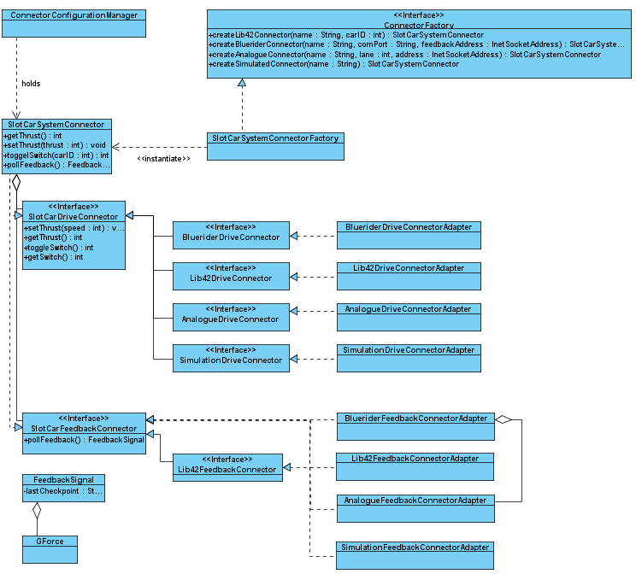Abbildung 11: Klassendiagramm Hardware Abstarction Layer

SimulationDriveConnectorAdapter und SimulationFeedbackConnectorAdapter besitzen keine zugrunde liegende Hardware und werden im reinen Simulations-Modus verwendet.

Bluerider Anbindung
Der BlueriderDriveConnectorAdapter agiert als Adapter zwischen JaCaVi und dem ComManager der Bluerider Gruppe. Steuerungsdaten werden hier so abgewandelt dass die SlotCarDriveConnector Schnittstelle und die ComManager Schnittstelle erfüllt sind.
Um die Beschleunigungsdaten vom Bluerider zu erhalten implementiert der BlueriderFeedbackConnectorAdapter zusätzlich das Interface ComListener, wird am ComManager angemeldet und erhält so permanent die neuesten Beschleunigungswerte (Gforce). Auserdem ist der BlueriderFeedbackConnectorAdapter mit dem AnalogueFeedbackConnectorAdapter dekoriert. Bei einer Anbindung und Implementierung des AnalogueFeedbackConnectors könnten dann im BlueriderTDA zusätzlich Driftsensorwerte, Geschwindigkeit und die Checkpoints der Analogbahn ausgewertet werden und mit in die Approximation einfließen. Da dies sehr viele und genaue Daten sind wäre eine sehr exakte Visualisierung möglich.
Lib42 Anbindung
Die Instanz der Singelton-Klasse NativeLib42 lädt die zugrunde liegende Lib42 C Bibliothek (JNI) der lib42 Gruppe zum Ansteuern der Autos auf der Digitalbahn. Lib42DriveConnectorAdapters sind durch eine carId eindeutig und leiten Steuerinformationen über NativeLib42 weiter an die geladene Lib42 C Bibliothek.
NativeLib42 unterstützt den vollen Funktionsumfang der zugrunde liegenden C Bibliothek.
Die NativeCsdLib (JNI) erhält von der zugrunde liegenden CsdLib die Sensorinformationen von allen Autos über eine Callback-Funktion. Der Lib42FeedbackManager verteilt diese FeedbackSignals an den jeweils richtigen Lib42FeedbackConnectorAdapter. Lib42FeedbackConnectorAdapters müssen sich zuvor an dem Lib42FeedbackManager anmelden.

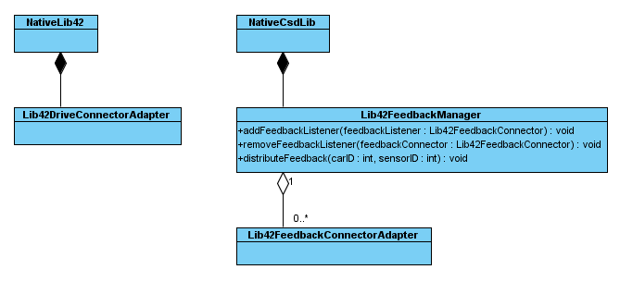Abbildung 12: Klassendiagramm Lib42 Anbindung

Erweiterungen
Dieses Kapitel beschreibt die Erweiterung und Einbindung durch / von neuen Komponenten mit mit neuen oder abgeänderten Funktionalitäten in den Bereichen TrackDataApproximator, CarController, SlotCarSystemConnector, Skriptsprachen und Externen Anbindungen. Das Kapitel soll Entwicklern den Einstieg in die JaCaVi Architektur und somit die Weiterentwicklung von JaCaVi erleichtern.

Integration weiterer DeviceController
Um einen eigenen Controller in die Anwendung zu integrieren sind folgende Schritte notwendig:
- Eine eigene Implementierung der Schnittstelle DeviceController
Die Implementierung sollte die abstrakte Methode normaliseThrust() überschreiben um das Schub-Signal des Controllers auf einen Bereich von 0 bis 100 anzupassen.
- Eine Verwaltungsklasse für die Devices
Dies ist nur notwendig wenn mehrere dieser Devices verfügbar sein können.
- Den InputDeviceSettingsDialog um einen Tab erweitern
Hier sollte das Device über die GUI konfigurierbar sein.
- Das Device am CarControllerManager anmelden
Dies geschieht über die Methode addDevice(CarContoller controller).

Integration weiterer Connectors
Um einen eigenen Ansteurungs Connector zu integrieren muss das Interface SlotCarDriveConnector implementiert werden welches dann die Signale weiter an die darunter liegende Schicht weiterleiten muss. Das thrust Signal in setThrust() und getThrust() kann über die Klasse SlotCarThrustAdjuster auf den Verfügbaren Schub Bereich der Hardware angepasst werden. Dies ist notwendig da JaCaVi intern mit einem Schubbereich von 0 bis 100 gearbeitet wird.
Um einen eigenen Rückkanal Connector zu integrieren muss das Interface SlotCarFeedbackConnector implementiert werden.
Um jetzt aus einem SlotCarFeedbackConnector und einem SlotCarDriveConnector einen SlotCarSystemConnector zu erstellen muss dem Interface ConnectorFactory eine weitere Methode hinzugefügt werden diese muss dann in der SlotCarSystemConnectorFactory implementiert werden.
Es ist auch leicht möglich eine eigene Factory Implementierung zu schreiben in dem ConnectorFactory implementiert wird und in der applicationContext.xml folgender Eintrag durch den Namen der Eigenen Factory Implementierung ersetzt wird:
<bean id="slotCarSystemConnectorFactory" class="de.jacavi.hal.SlotCarSystemConnectorFactory" />

Connectoren ohne GUI Konfigurationsunterstützung können im ConnectorConfigurationManager in der Methode createDefaultConnectors() erstellt und über addConnector() in JaCaVi eingebunden werden. Sie stehen dann im PlayersConfigurationDialog zu Verfügung und können einem Player zugeteilt werden.
Um GUI Konfigurationsmöglichkeiten für den Connector zu Verfügung zu stellen muss der ConnectorSettingsDialog erweitert werden.

Integration weiterer TDAs
Wenn man eigene SlotCarSystemConnectors entwickelt die über den SlotCarFeedbackConnector weitere Sensordaten liefern bringt dies für die Visualisierung nur dann einen Vorteil wenn die neuen oder zusätzlichen FeedbackSignals im TDA verarbeitet und in die Approximierung mit einbezogen werden. Man muss also die Klasse TrackDataApproximator erweitern und die Methode updatePosition() implementieren. Zusätzlich muss man in der Methode TDAInjectorFactory.initialiseTDA() die Zuordnung des neuen TDAs zu einem speziellen SlotCarDriveConnector oder SlotCarFeedbackConnector implementieren.

Integration weiterer Skriptsprachen
Die Integration weiterer Skriptsprachen sollte mit relativ wenig Aufwand verbunden sein, sofern ein Interpreter oder Compiler für die betreffende Sprache bereits mit Unterstützung der Java Virtual Machine (JVM) existiert und eine ähnliche Struktur wie die bereits implementierten Anbindungen bereitstellt.
Momentan werden Groovy und Jython unterstützt. Groovy ist eine Python- und Ruby-ähnliche Sprache, die explizit für die JVM entwickelt wurde und sich deshalb sehr gut in diese einfügt. Jython ist die Implementierung eines Interpreters für die Sprache Python in der JVM.
Zu beiden existiert in JaCaVi eine von der abstrakten Klasse ScriptController abgeleitete Unterstützungsklasse. Beide überschreiben einzig die Methode compile(), die die Skriptdatei übergeben bekommt und eine Instanz der Klasse DrivingAgent zurückgeben muss. Dabei handelt es sich üblicherweise um eine Instanz der im Skript definierten, von DrivingAgent abgeleiteten, Klasse.
Die Methode compile() sieht üblicherweise so aus, dass das Skript übersetzt wird, die vom Skript definierte Klasse aus Java heraus angesprochen, instanziiert und zurückgegeben wird.
Für die Implementierung der Jython-Unterstützung war es darüber hinaus noch notwendig, die im Skript benötigten Java-Klassen (üblicherweise DrivingAgent, die Klasse von der das Skript abgeleitet werden muss, und ControllerSignal, die Klasse von der die poll()-Methode des Skripts eine Instanz zurückgeben muss) an den Jython-Interpreter zu übergeben, da dieser nicht einfach Java-Klassen importieren kann.
Die weitere Behandlung übernimmt der ScriptController, er ruft compile() im passenden Moment auf, gibt poll()-Aufrufe an das Skript-Objekt weiter und kümmert sich auch um die Umsetzung der Testlauf-Funktionalität des Konfigurationsdialogs der Applikation.
Darüber hinaus muss bei der Integration einer weiteren Skriptsprache momentan auch noch der CarControllerManager angepasst werden (dort sind die Verknüpfungen der Dateiendungen auf die einzelnen Skriptsprachen umgesetzt) und ein weiteres Icon im AgentSettingsDialog ergänzt werden.
Beides sollte bei einer späteren Überarbeitung von JaCaVi berücksichtigt werden, da es auch gut über die Spring-Konfiguration gelöst werden könnte.

Externe Anbindung
Eine externe Ansteuerung von JaCaVi ist momentan über XML-RPC möglich, ein sehr einfaches Protokoll zum Methodenfernaufruf, das XML zur Enkodierung der Aufrufe und HTTP als Transportprotokoll verwendet.
Alternative Ansteuerungsvarianten könnten durch Ableitung von ExternalController umgesetzt werden. Denkbar wäre z. B. eine Ansteuerungsmöglichkeit über SOAP und andere Webservice-Protokolle oder eine Schnittstelle auf niedrigerer Ebene, die direkte TCP-Kommunikation ermöglicht.
Die Aktivierung von XML-RPC erfolgt, indem einem Spieler der XML-RPC Driving Agent zugewiesen wird. Jeder Driving Agent erhält dafür einen eigenen Port, der geöffnet wird sobald das Rennen gestartet wird.
Die Art der Ansteuerung erfolgt in Abhängigkeit von der gewählten Programmiersprache und Bibliothek. Dies soll hier am Beispiel von Python nachvollzogen werden, wo dies besonders leicht möglich ist. Folgende Befehle können direkt in dem interaktiven Interpreter von Python eingegeben werden.

1 import xmlrpclib
2 serverProxy = xmlrpclib.ServerProxy("http://localhost:8080/")
3 serverProxy.jacavi.setSignal(50, True)

In Zeile 1 wird die xmlrpclib Bibliothek importiert. Diese ist Teil der Python-Standardbibliothek und wird üblicherweise mit dem Python-Interpreter mitgeliefert.
Unter Verwendung dieser Bibliothek wird in Zeile 2 ein neuer Server-Proxy erstellt. Dieser greift hier auf localhost zu, ist eine Ansteuerung von einem anderen Rechner aus gewünscht, kann hier der DNS-Name oder die IP-Adresse angegeben werden. Weiterhin wird als Port 8080 spezifiziert, der Standard-Port des ersten XML-RPC Driving Agents.
In Zeile 3 wird nun ein Signal an JaCaVi abgesetzt. Dabei handelt es sich bei dem ersten Parameter um den gewünschten Schub, einer Ganzzahl zwischen 0 und 100. Der zweite Parameter gibt an, ob das Modellauto an der nächsten Weiche die Spur wechseln soll.

Durch weitere Aufrufe von setSignal() kann nun jederzeit der Schub des Modellautos beeinflusst werden. Ein Zugriff auf den aktuellen Zustand des Rennens (z. B. der Position des eigenen Modellautos, der Autos der anderen Spieler und die verwendete Strecke) ist momentan noch nicht möglich, jedoch ist eine Erweiterung sehr leicht möglich durch das Hinzufügen weiterer öffentlicher Methoden in der Klasse XmlRpcController.XmlRpcRequestHandler.

Weitere Ideen
In diesem Kapitel möchten wir kommenden Semestern das große Potential von JaCaVi aufzeigen und Anregungen, sowie Ideen erläutern, auf welche Art und Weise man JaCaVi erweitern oder verbessern könnte.

Ansteuerung der analogen Bahn
Aufgrund diverser Probleme kam leider eine Anbindung an die analoge Carrerabahn nicht zu Stande, obwohl dies fest geplant war.
Da jede einzelne Spur auf der Analogbahn einem separaten Embedded Device entspricht, wäre die beste Lösung jede Bahn über UDP Sockets anzusprechen.

Kollisionserkennung
Um dem Fahrverhalten der Carrera Autos in der Simulation noch mehr der Realität entsprechen zu lassen, wäre das Erkennen von Kollisionen ein großer Fortschritt.
Hierzu müsste die jeweiligen TDAs angepasst und erweitert werden. Dazu müsste man mindestens die Länge des jeweiligen Autos als weiteres Detail in der cars.xml definieren.

Performanceoptimierung
Derzeit ist die Performance insbesondere auf älteren Rechnern als kritisch einzustufen. Dies ist auf den gewählten Lösungsansatz mit Draw2D zurückzuführen. Daher wäre es von absolutem Vorteil, wenn die Zeichenroutine in Zukunft mit OpenGL oder ähnlichem getätigt werden würde um einen Hardware gerenderten Ansatz zu verfolgen. Dies hätte den zusätzlichen Vorteil, die Rennsimulation in drei Dimensionen stattfinden lassen zu können.

Intelligente Driving Agents
Das Einbinden eigener Fahrskripte ist in der derzeitigen Version in vollem Umfang implementiert. Nun wäre der nächste Schritt ein möglichst intelligentes Skript zu erschaffen, welches im besten Fall immer und auf jeder Strecke gewinnt.

Anbindung weiterer Controller
Das Integrieren eines weiteren Controllers wird in Kapitel 5.1 beschrieben. An dieser Stelle möchten wir lediglich einige Vorschläge für weitere Controller liefern. Unserer Meinung nach wäre die Anbindung des iPhones oder des iPods ein beeindruckendes Feature. Der Phantasie sind jedoch in diesem Punkt keine Grenzen gesetzt.

Positionserkennung durch Nintendo Wiimote Infrarot-Kamera
Die Nintendo Wiiremote verfügt über eine 1024x768 Infrarotkamera, die bis zu vier Punkte mit 100Hz wahrnimmt. Es könnte versucht werden mit Hilfe einer oder mehrerer Wiimotes die Autos auf der Bahn zu tracken und mit Hilfe der Daten das Rennen in JaCaVi zu visualisieren. Eine weitere Idee ist, über einer Bahn Infrarot-Arrays anzubringen und die Autos mit kleinen, IR-Licht reflektierenden Aufklebern zu markieren. Das reflektierte Signal könnte dann theoretisch mit der Wiimote Infrarot Kamera eingefangen werden. Der Vorteil wäre hier, dass man an Autos und Bahn fast keine Änderungen vornehmen müsste um einen Rückkanal zu bekommen. Eventuell ist es auch möglich anhand der Größe oder der Form des Reflektierten Signals die Autos zu unterscheiden.

Quellen:
Johnny Chung Lee, 23.10.2008, http://www.cs.cmu.edu/~johnny/projects/wii/
WiiLi Wiki, 23.10.2008, http://www.wiili.org/index.php/Main_Page

Optimierung des Trackdesigners
Der derzeitige Trackdesigner ist mit Sicherheit einer der komplexesten Komponenten in der gesamten Applikation. In ihm steckt allerdings auch noch ein unheimliches Potential.
Beispielsweise wäre es für den Nutzer um einiges komfortabler, wenn er die einzelnen Streckenteile mittels Drag'n'Drop einfügen oder verschieben könnte.
Denkbar wäre außerdem eine bessere Strukturierung des Tile Explorers in dem alle möglichen Streckenteile eines Tilesets zu Auswahl bereit stehen. Dieser könnte in der nächsten Version als Baum dargestellt werden um alle Tiles einer gewissen Hierarchie unterzuordenen.
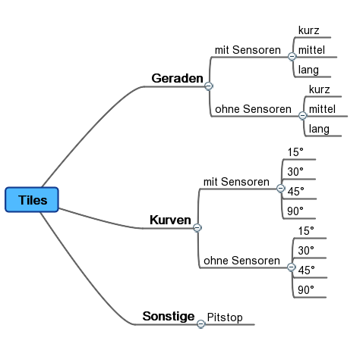Abbildung 13: Vorschlag für Tile-Hierarchie

Integration von Spielfunktionalität
Die Pitstoplanes sind zwar in vollem Umfang integriert, verhalten sich jedoch derzeit wie alle anderen Streckenteile. Möglich wäre, dass ein Auto zu jedem Zeitpunkt im Rennen einen gewissen Treibstoffstand besitzt. Im Laufe des Rennens könnte man nun den Treibstoffverbrauch simulieren, sodass nach einer gewissen Anzahl von Runden ein Besuch in der Pitstop Lane von Nöten wäre um den Tank aufzufüllen.
Eine weitere Spielmöglichkeit wäre ein „Ghost Modus“, d.h. komplettiert ein Spieler eine Runde, wird seine letzte Runde als Ghost (transparent) angezeigt und man sich mit seiner zuletzt gefahrene Runde „duellieren“.
Weiterhin wäre ein „Undercover Modus“ denkbar, bei dem ein Spieler den Polizisten darstellt und einen anderen Spieler jagen bzw. rammen muss. Von absolutem Vorteil wäre hierbei, wenn Kollisionen bereits erkannt würden.

Abbildungsverzeichnis
Abbildung 1: Grobkonzept 4
Abbildung 2: Use Case Diagramm JaCaVi 8
Abbildung 3: Use Case Diagramm JaCaVi Akteure 8
Abbildung 4: Screenshot New Wizzard 10
Abbildung 5: Screenshot Streckeneditor 11
Abbildung 6: Screenshot Streckeneditor 12
Abbildung 7: Grobübersicht der JaCaVi Komponenten 14
Abbildung 8: Anwendungsdaten Strukture eines Tracks 15
Abbildung 9: Klassendiagramm - Übersicht RaceEngine 20
Abbildung 10: Klassendiagramm TrackDataApproximator 21
Abbildung 11: Klassendiagramm Hardware Abstarction Layer 22
Abbildung 12: Klassendiagramm Lib42 Anbindung 23
Abbildung 13: Vorschlag für Tile-Hierarchie 29

Glossar
Connector – stellt die Verbindung mit dem zugrunde liegenden Carrara System her.
Controller – alle Eingabegeräte wie Tastatur, Maus, Gamepad, Joystick, Nintendo Wiimote, usw., sowie Fahrskripte und externe Programme.
Extension Point – Erweiterungs Punkt für zukünftige Entwickler um die Anbindung eines neuen Moduls zu erleichtern.
JaCaVi – Java Carrera Visualization
Nintendo Wiimote – innovativer Gamecontroller mit Beschleunigungs- und Bewegungssensoren.
Spring Framework – mächtiges Applikationsframework, löst Abhängigkeiten durch Dependency Injection.
Tile – entspricht einem Carrerabahn-Streckenbauteil, z.B. Kurve 30° oder Gerade kurz.
TileSet – entspricht einer Menge von Carrerabahn-Streckenbauteilen, die immer genau zu einer Baugruppe gehören, z.B. Analogbahn oder Digitalbahn.
TDA - Track Data Approximator, berechnet aus den eingehenden Sensor- und Controller Daten die aktuelle Position des Autos auf der virtuellen Strecke.
Trac – Projektmanagementsystem, umfasst Wiki, Issue Tracker und Subversionanbindung Trac steht unter der BSD-Lizenz und kann kostenfrei von der offiziellen Hersteller Seite http://trac.edgewall.org/ bezogen werden.
Bugtracking – Fehler erfassen, dokumentieren und beheben. Wobei der aktuelle Stand für alle transparent und jederzeit einsehbar ist.

Anhang

Sequenzdiagramm RaceEngine
